Дз 12

задание 1

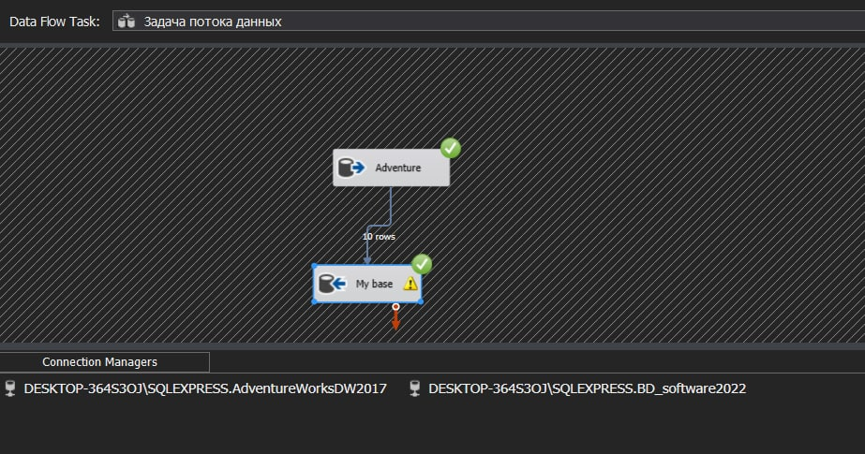
задание 2
AdventureWorks 2017 имеет типа снежинка и построена на базе OLTP
- быстрая обработка транзакций, медленные запросы
AdventureWorksDW2017 имеет типа звезда, OLAP технологии
- быстрее работает с запросами, так как отсутствует надобность джойнить таблицы

